

*.* ***ensemble on peut mieux***

**Fiche de travail N :( 2 )**

Nom : _________________ Classe : (5A+B) Date : _______________

**Objectif savoir les habits**

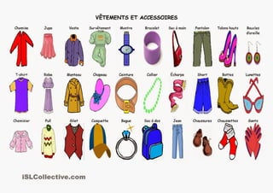

|  |  |
| --- | --- |
| **Les habits** | **L’ image** |
| **Une robe** | une robe ...rouge | Moda para mujer, Moda estilo, Vestidos de moda para  mujer |
| **Un pantalon** | English Translation of “le pantalon” | Collins French-English Dictionary |
| **Un jean** | English Translation of “le jean” | Collins French-English Dictionary |
| **Une jupe** | 232 300+ Jupe Photos, taleaux et images libre de droits - iStock |
| **Une chemise** | Chemise bleu uni |
| **Un pull** | Pull moche de noel – AB WORLD |
| **Un tee- shirt** | Men's T-Shirt - Unstoppable Model UN |
| **Un maillot** | maillot de bain simple icône rouge. illustration vectorielle 3555406 Art  vectoriel chez Vecteezy |

|  |  |
| --- | --- |
| **Un short** | CLUB SHORT BLACK |
| **Un pyjama** | Ladies Pyjamas in Brushed Cotton Pink and Navy Check - The Pyjama House |

|  |  |
| --- | --- |
| **Les accessoires** | **L’ image** |
| **Une cravate** | English Translation of “la cravate” | Collins French-English Dictionary |
| **Un bracelet** | Free Bracelet Cliparts, Download Free Bracelet Cliparts png images, Free  ClipArts on Clipart Library |
| **Un chapeau** | Hat Clipart Vector, Black Hat Clipart Hat Clipart, Black, Bowler Hat, Flat  PNG Image For Free Download |
| **Une ceinture** | https://png.pngtree.com/png-clipart/20190905/original/pngtree-brown-men-s-belt-png-image_4535072.jpg |
| **Une casquette** | https://png.pngtree.com/png-clipart/20210308/original/pngtree-yellow-peaked-cap-clipart-hat-clipart-png-image_5786655.jpg |
| **des lunettes solaire** | Lunettes de soleil ou Lunettes Solaires pas cher |

|  |  |
| --- | --- |
| **les chaussures** | **L’ image** |
| **Des bottes** | Bottes femme - boots femme | DECATHLON |
| **Des chaussures** | Comment assouplir des chaussures neuves ? Tous nos bons conseils ! - Run  Baby Run |
| **Des baskets** | Des Baskettes Denmark, SAVE 32% - edv.no |
| **Des sandales** | Chassures d'été : 20 sandales craquantes pour filles | PARENTS.fr |

1. **Complete le tableau suivant**

|  |  |  |
| --- | --- | --- |
| **Le vetement** | **En francais** | **En anglais** |
|  | **jupe** |  |
|  | **robe** |  |
|  | **cravate** |  |
|  | **chapeau** |  |
|  | **pantalon** |  |
|  | **chemise** |  |
|  | **jean** |  |
|  | **pull** |  |
|  | **chaussettes** |  |
|  | **Ceinture** |  |
|  | **Gants** |  |
|  | **Bottes** |  |
|  | **Chaussures** |  |
|  | **Sandales** |  |
|  | **Casquette** |  |
|  | **Baskets** |  |
|  | **T- shirt** |  |

* **2 complete avec les noms des habits convenabl**

**a - Je m’ appelle sara je porte 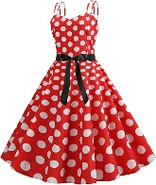 ___________**, **________**

**et __________**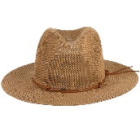

**c- Papaa met ______________**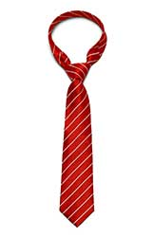 et c_______________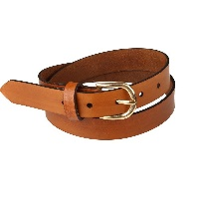

**d Il porte** _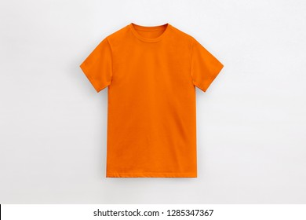 **_________et  

